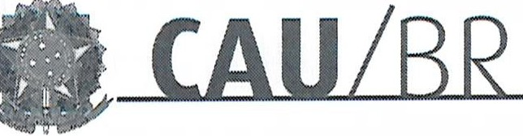
SERVIÇO PÚBLICO FEDERAL
Conselho de Arquitetura e Urbani smo do Brasil
Gerência Geral

PORTARIA GERÊNCIA GERAL Nº 13, DE 08 DE FEVEREIRO DE 2018

Promove substituição temporária no Quadro de Pessoal Efetivo do CAU/BR, e dá outras providências.

O Gerente Geral do Conselho de Arquitetura e Urbanismo do Brasil (CAU/BR), no uso das atribuições que lhe confere a Portaria PRES nº 55, de 21 de fevereiro de 2014, atendendo ao disposto na Portaria Normativa nº 33, de 17 de abril de 2015, combinada com a Portaria Normativa nº 48, de 11 de agosto de 2016, e tendo em vista o contido no Memorando nº 02/2018 - PRES de 08 de fevereiro de 2018.

RESOLVE:

Art. 1º. Promover a seguinte substituição temporária no Quadro de Pessoal Efetivo do CAU/BR:

SUBSTITUÍDO:

Nome: Stella Carrión Teruel
Emprego: Profissional Analista Superior - Analista Técnica
Lotação: Gabinete da Presidência
Salário: R$ 8.815,63
Período de Afastamento: 05/02/2018 a 09/02/2018

SUBSTITUTO:

Nome: Sara Ricardo Brazão de Lima
Emprego : Profissional Analista Superior - Analista Técnica
Lotação: Gabinete da Presidência
Período de substituição: 05/02/2018 a 09/02/2018
Remuneração por substituição:
[ ] Remuneração correspondente ao emprego objeto da substituição
(Portaria Normativa nº 48, de 11/08/2016 , art. 3º e Portaria Normativa nº 33, de 17/04/2015, art.
3°, inciso li).
[ X ] Gratificação de 30% (trinta por cento) do salário base do substituído
(Po rtaria Normativa nº 48, de 11/08/2016, art. 3º e Portaria Normativa nº 33, de 17/04/2015, art. 3°, inciso 1 ).

Art. 2º. Esta Portaria entra em vigor nesta data.
Brasília, 08 de fevereiro de 2018.
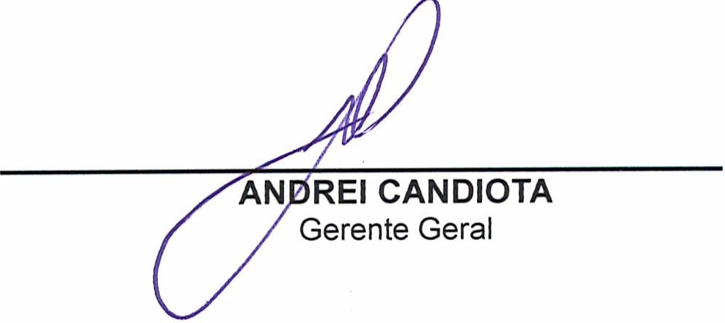

setor comescial sul (SCS), Quadra 2, 81oco e - Ed. serra oourada, salas 401 a 409 j Ce?: 70.300· 902 Srasili a/ OFI Telefone, {61) 3.204·9SOO
www. caubr.gov.br

SERVIÇO PÚBLICO FEDERAL
Conselho de Arquitetura e Urbanismo do Brasil

Gabinete da Presidência

Mem. CAU/BR nº. 002/2018- PRES Brasília, 08 de fevereiro de 2018.

Ao Gerente Geral

Assunto: Substituição interna de funções

Prezado Senhor,

- Para os fins da Portaria Normativa CAU/BR nº 33, de 17 de abril de 2015, combinada com a Portaria Normativa CAU/BR nº 48, de 11 de agosto de 2016, informo o seguinte afastamento e a substituição de pessoal a serviço da Gerência Geral:

Substituído: Stella Carrion Teruel
Emprego: PAS 22-Analista Técnica
Lotação: Gabinete da Presidência
Salário: A$ 8.815,63
Motivo: Férias
Período: 05 dias
Termo inicial: 05/02/2018
Termo final: 09/02/2018

Substituto: Sara Ricardo Brazão de Lima
Emprego: PAS 21 -Analista Técnica
Lotação: Gabinete da Presidência

- Neste período, Sara Ricardo fará a substituição cumulativa desempenhando as atividades do emprego de provimento efetivo originário relacionado às atividades do Gabinete.
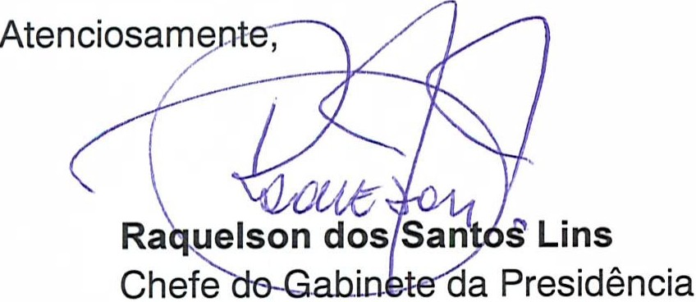
- Por fim, ressalta-se que a referida substituição atende também aos requisitos do artigo 2°, parágrafo único, da Portaria Normativa nº 33, de 17 de abril de 2015.

CIENTE:
2 Q., . .t,,.-
S icar élo Braião de L1mâ
Analista Técnica

Setor Comercial Sul (ses), Quadra 2, Bloco e - Ed. Serra Dourada, Salas 401 a 409 j CEP: 70.300-902 Brasília/DF I Telefone: (61) 3204-9500
www.caubr.gov .br

